BTC HỘI THI TIN HỌC TRẺ  QUẬN HỒNG BÀNG  NĂM HỌC 2022 - 2023 | Hải Phòng, ngày 7 tháng 4 năm 2023
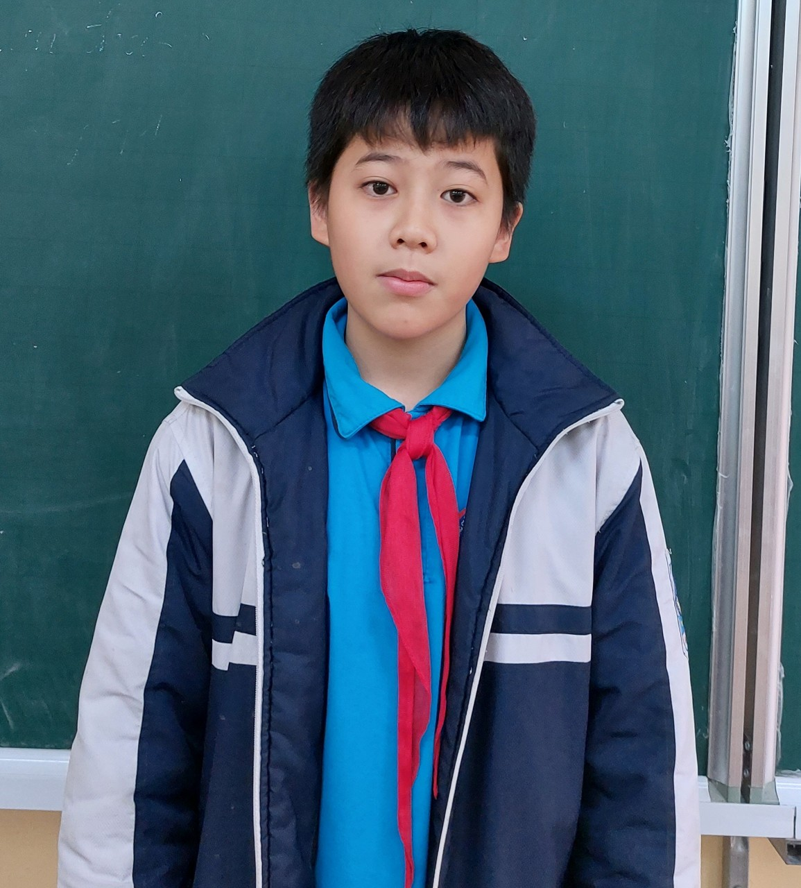

(Ảnh 3x4)

PHIẾU ĐĂNG KÝ DỰ THI
Hội thi Tin học trẻ quận Hồng Bàng
năm học 2022 - 2023
------------

1. Họ và tên thí sinh: BÙI GIA BẢO
2. Ngày tháng năm sinh: 08/8/2010
3. Giới tính: Nam Nữ
x

4. Học sinh lớp 7A3 Trường THCS Hùng Vương
5. Địa chỉ thường trú: 24 Cam Lộ 5 phường Hùng Vương- Quận Hồng Bàng
6. Điện thoại của thầy/cô hướng dẫn: Phạm Thị Thuý Mai 0904842376
7. Kết quả tham gia các Hội thi Tin học trước: Không
8. Tôi xin đăng ký dự thi:
- Bảng A | - Bảng B  x | - Bảng C |  |  | - Bảng D2 | - Bảng D3
Ghi chú: Đăng ký thi bảng B Ngôn ngữ lập trình Scratch

Xác nhận của Ban Giám hiệu | Người viết  (ký, ghi rõ họ tên)  Bùi Gia Bảo

